Вариант 2
Часть А
- На какой остров совершил путешествие древнегреческий мореплаватель Пифей? (1 балл)
А) | Крит | В) | Великобритания
Б) | Гренландия | Г) | Кипр
- О каких морях идет речь в «Хождении за три моря» (1 балл)
А) | Азовское, Черное, Желтое | В) | Каспийское, Аравийское, Средиземное
Б) | Аравийское, Красное, Черное | Г) | Черное, Аравийское, Каспийское
- За 500 лет до Хр. Колумба на берегах Северной Америки побывали-
(1 балл)
А) | Финикийцы | В) | Португальцы
Б) | Викинги | Г) | Китайцы
- Определите портрет Михаила Лазарева. (1 балл)
А) |  | В) | 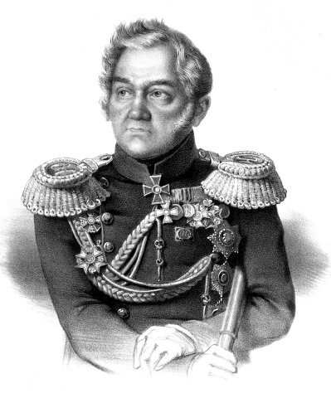
Б) |  | Г)
- Как называется пролив открытый С. Дежневым? (1 балл)
А) | Гибралтарский | В) | Дрейка
Б) | Берингов | Г) | Бассов
- В каких островах погиб Фернан Магеллан? (1 балл)
А) | Филиппинских | В) | Курильских
Б) | Канарских | Г) | Гавайских
- Антарктиду открыли… (1 балл)
А) | Дж. Кук, А. Тасман | В) | Г. Гудзон ,Хр. Колумб,
Б) | Ф. Беллинсгаузен, М. Лазарев | Г) | В. Гама ,М. Поло,
- Фернан Магеллан дал название океану? (1 балл)
А) | Тихому | В) | Индийскому
Б) | Атлантическому | Г) | Северно-Ледовитому
Часть Б
- С помощью атласа определи названия географических объектов по номерами: (5 баллов)
- Материк- 2. Море- 3. Океан- 4. Остров- 5. Пролив-
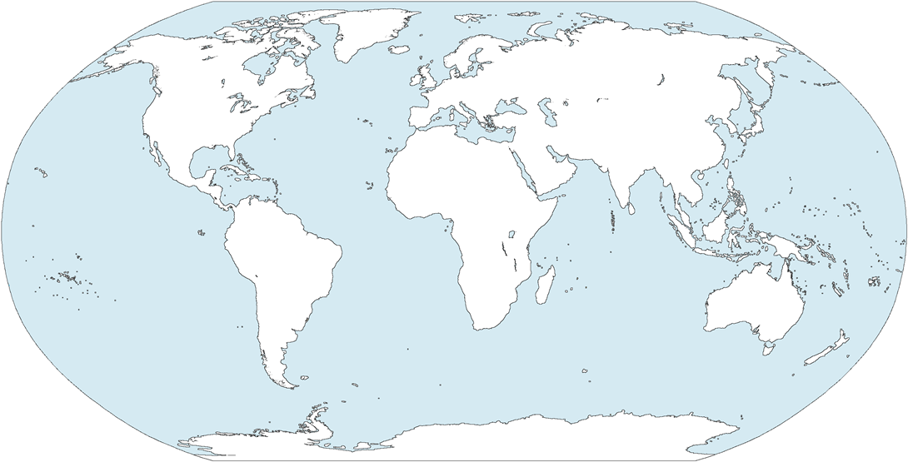
5
4
3
2
1
- Определите маршрут Васко да Гамы и Христофора Колумба. (2 балла)
А)
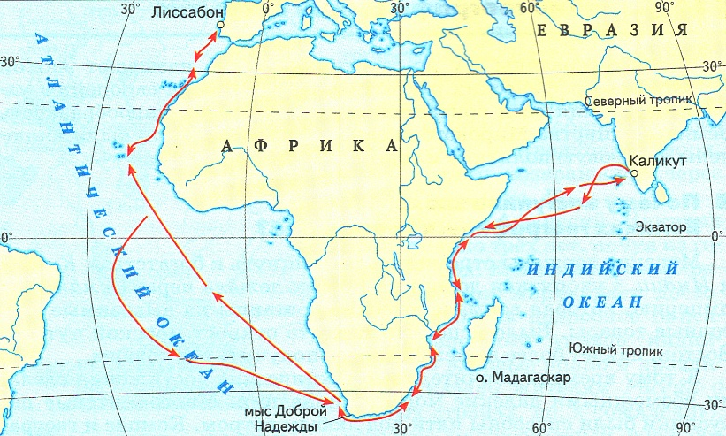  В) 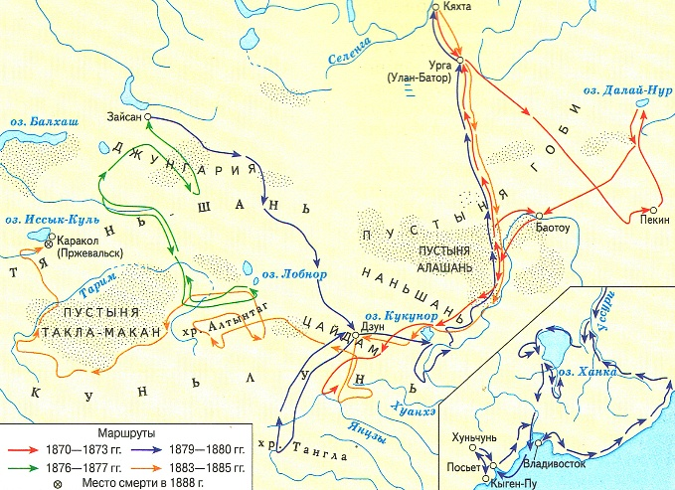  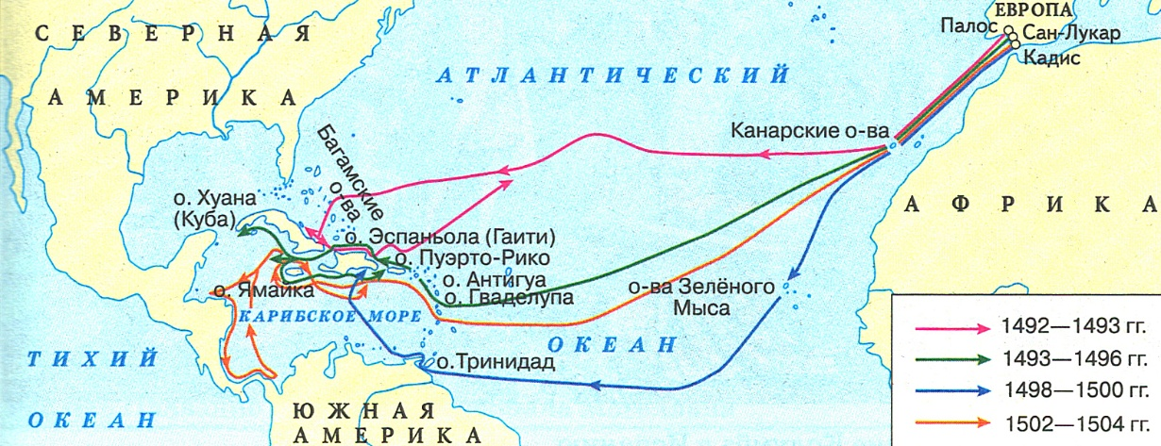  Г) | Б) |  | 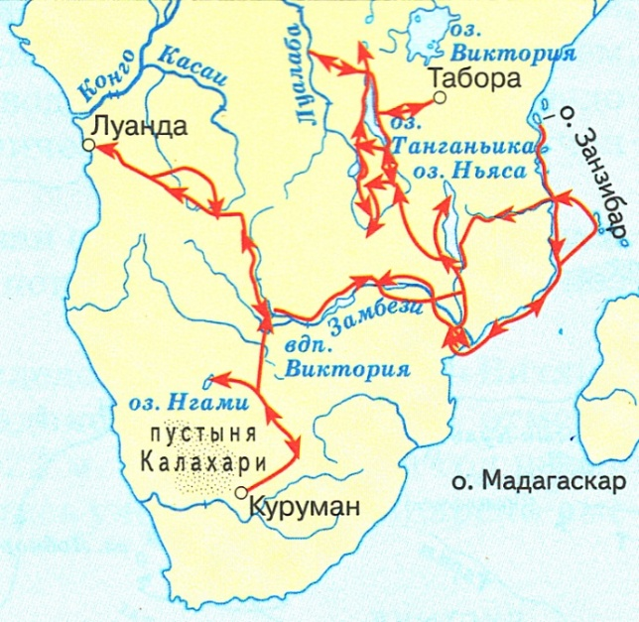
- Установите соответствие: Путешественник и его открытие. (4 балла)
А) | Роберт Пири | 1. | Первым покорил Северный полюс
Б) | Беллинсгаузен и Лазарев | 2. | Открыл Антарктиду.
В) | Александр Гумбольт | 3. | Изучал природу Юж. Америки.
Г) | Роберт Скотт | 4. | Участвовал в экспедиции к Южному полюсу

- Определите путешественника по описанию и напишите имя. (1 балл)
20 сентября 1519 года пять кораблей этого мореплавателя отправились в путь. Команда обогнула восточный берег Южной Америки. В марте 1520 года часть моряков выразила желание вернуться в Испанию, но капитану удалось успокоить назревавший мятеж. В мае 1520 года был потерян корабль «Сантьяго», поэтому экспедиция продолжалась на четырех суднах. В сентябре путешественник вместе с флотилией прошел пролив, названный позже его именем. Сразу после этого корабль «Сан-Антонио» возвратился в Испанию.
Флотилия этого капитана вышла к Тихому океану и проходила его более трех месяцев. Прибыв к островам (позже названы Филиппинскими), мореплаватель решил подчинить население испанскому королю. В стычке с туземцами, 27 апреля 1521 года, он был убит.

Шкала оценок:
«5» - 20 – 19 баллов
«4» - 18 – 15 баллов
«3» - 14 – 12 баллов
«2» - менее 12 баллов

